Техника безопасности
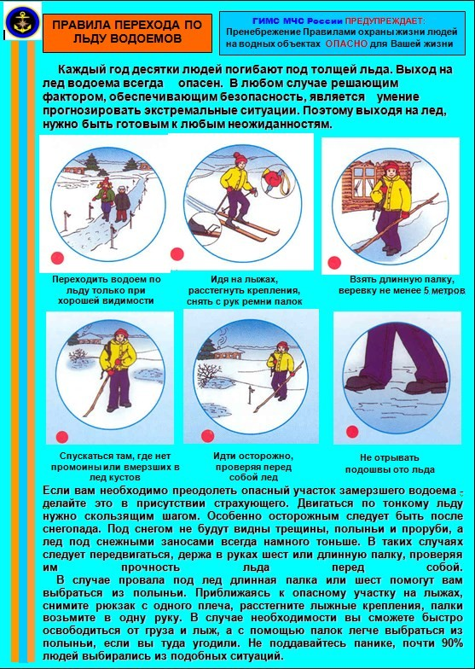

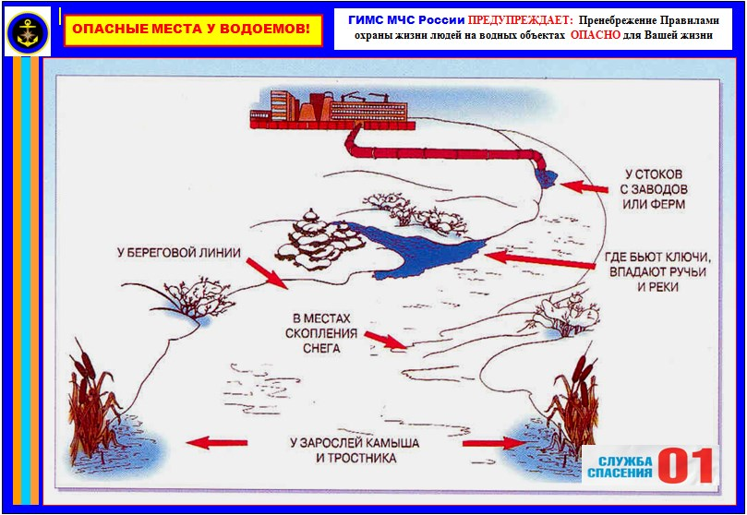

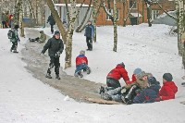

ИНСТРУКЦИИ ПО ТЕХНИКЕ БЕЗОПАСНОСТИ для учащихся МБОУ ООШ д. Канахинцы В КАНИКУЛЯРНОЕ ВРЕМЯ
Техника безопасности и правила поведения учащихся во время зимних каникул.
1. Соблюдай правила ПДД
2. Соблюдай правила пожарной безопасности и обращения с электроприборами
3. Соблюдай правила поведения в общественных местах
4. Соблюдай правила личной безопасности на улице
5. Соблюдай правила безопасности на льду
6. Соблюдай правила поведения, когда ты один дома
7. Соблюдай правила безопасности при обращении с животными
8. Не играй с острыми, колющими и режущими, легковоспламеняющимися и взрывоопасными предметами, огнестрельным и холодным оружием, боеприпасами.
9. Не употребляй лекарственные препараты без назначения врача, ПАВ,
спиртные напитки, не кури и не нюхай токсические вещества.
10. Остерегайся гололёда, во избежание падений и получения травм.
11. Не играй вблизи зданий, с крыш которых свисает снег и лёд.
12. Необходимо быть осторожным, внимательным на улице, при переходе дороги, соблюдать правила техники безопасности при прогулках в лесу, на реке.
12.1. Быть осторожным на льду. При недостаточной толщине до 15 см. не выходить на лёд.
12.2. Необходимо осторожно обращаться с лыжами, коньками, санками.
12.3. При очень низкой температуре воздуха не выходить на прогулку во избежание обморожения кожи.
13. Необходимо заботиться о своем здоровье; проводить профилактические мероприятия против гриппа и простуды;
14. Быть осторожным при контакте с электрическими приборами, соблюдать технику безопасности при включении и выключении телевизора, электрического утюга, чайника и т.д.
15. Соблюдать технику безопасности при пользовании газовыми приборами;
16. Соблюдать временной режим при просмотре телевизора и работе на компьютере;
17. Запрещается находиться на улице без сопровождения взрослых после 22.00 часов.

